 Skype
est le logiciel de référence permettant de passer des appels gratuitement partout dans le monde.
Sa simplicité et sa gratuité en font un logiciel indispensable pour téléphoner à moindre coût. Vous avez la possibilité de contacter gratuitement un ami en ligne depuis votre ordinateur, ou de profiter des tarifs préférentiels pour appeler un téléphone fixe ou mobile et cela, où que ce soit. Il dispose d’un moteur de recherche intégré permettant de rechercher tous les utilisateurs de Skype dans le monde.
Vous aurez la possibilité de faire des redirections d’appels ainsi qu'un choix d'émoticônes et de sonneries pour personnaliser vos communications. Vous pourrez également participer à des discussions publiques, appeler des numéros de téléphone ordinaires directement depuis les sites web. Enfin, vous pourrez partager vos liens favoris avec tous vos amis.
Offrant une qualité de voix réellement supérieure, Skype s’avère être une excellente alternative au téléphone classique.
Sont présentes comme nouvelles fonctionnalités :
- La possibilité d’envoyer de l’argent à vos amis ou votre famille directement depuis Skype en passant par le service PayPal.
- Possibilité de mettre à jour l’image de votre profil avec des photos de vous.
- Invitez vos amis d’Hotmail, Gmail et Yahoo pour une discussion.
- Gestion du compte simplifiée.
- Transfert d'appels
- Envoi de contacts (en passant par le chat)
- Ajoutez une vidéo à votre message d'humeur
- Possibilité de partager des contenus vidéo avec vos amis, et de télécharger des vidéos à partir des sites Dailymotion et Metacafe.
- Effectuer des appels visios de haute qualité avec les webcam compatibles
Note : Toutes les versions de Skype peuvent être téléchargées en cliquant sur Télécharger, à vous de choisir la version adéquate. Celle par défaut est la 3.6 bêta.

Telecharger : 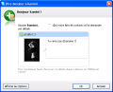 en appuyant sur Ctrl et cliquez gauche I C I

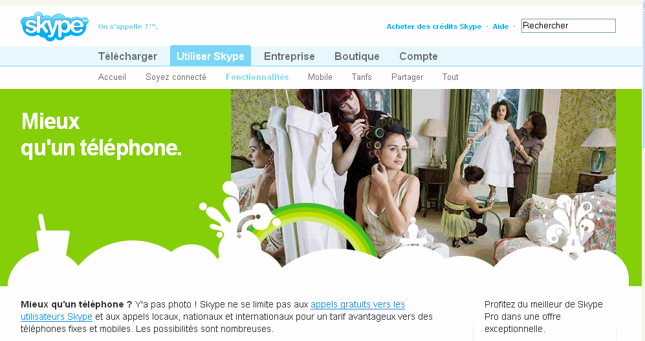

Formation

Utiliser Skype http://www.skype.com/intl/fr/useskype/
Soyez connecté http://www.skype.com/intl/fr/getconnected/
Tout savoir sur Skype http://www.skype.com/intl/fr/allfeatures/

